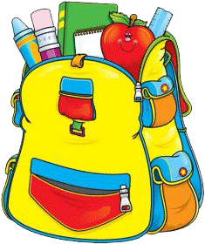
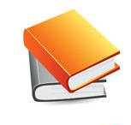
Информация для родителей
будущих первоклассников
В МБОУ СОШ № 19 обучение в начальных классах организовано в соответствии с требованиями нового Федерального государственного образовательного стандарта начального общего образования по программе «Школа России».
«Школа России» - это учебно-методический комплекс, обеспечивающий формирование системы универсальных учебных действий. В данной системе наряду с новыми концептуальными основами и подходами, бережно сохранены лучшие традиции отечественной школы. Реализуются такие принципы, как учёт возрастных особенностей детей, постепенное нарастание трудностей в предъявлении учебного материала и др. Авторы учебников и учебных пособий (в том числе электронных) взяли на вооружение всё лучшее, что было накоплено и апробировано в многолетней практике начальной школы, доказало свою доступность для детей младшего школьного возраста. Обучение по данной системе гарантирует достижение положительного результата в обучении и реальные возможности развития ребёнка. Это наиболее распространённая система обучения в школах Российской Федерации.
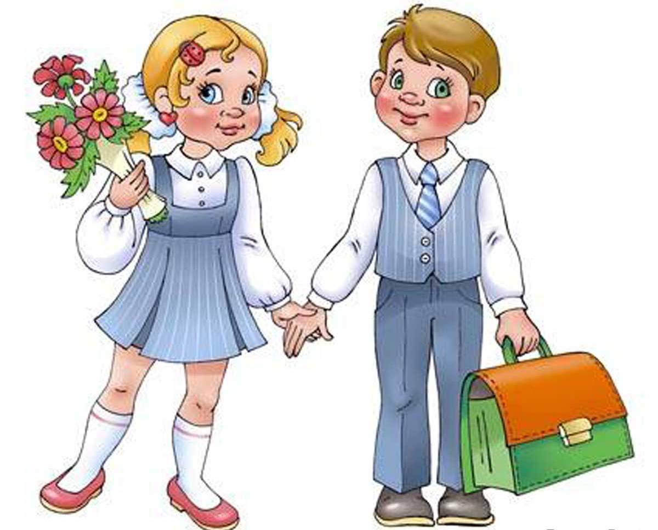
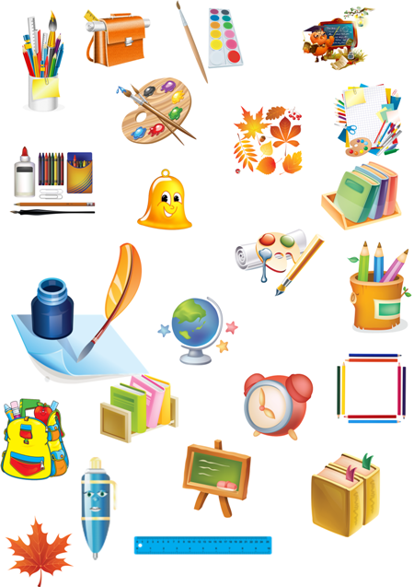
Федеральные государственные стандарты устанавливаются в Российской Федерации в соответствии с требованием Статьи 7 «Закона об образовании» и представляют собой «совокупность требований, обязательных при реализации основных образовательных программ начального общего образования (ООП НОО) образовательными учреждениями, имеющими государственную аккредитацию».


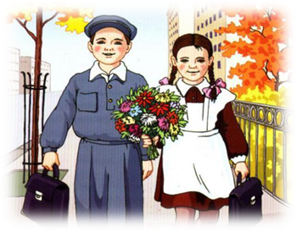

Уважаемые родители!

Для приема ребенка в первый класс в обязательном порядке предоставляет полный пакет документов:

-письменное заявление о приеме ребенка в первый класс;
-ксерокопия паспорта одного из родителей;
-оригинал и ксерокопию свидетельства о рождении ребенка (ксерокопия заверяется подписью директора образовательного учреждения и печатью, после чего оригинал документа возвращается родителям (законным представителям);
-ксерокопия страхового медицинского полиса ребенка;
-оригинал медицинской карты предоставляется в образовательное учреждение не позднее 30 августа текущего года;
-справка – допуск ребенка к школе;
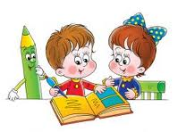
В нашей школе определена пятидневная рабочая неделя для учащихся 1-х классов и шестидневка для остальных учеников. Продолжительность уроков в 1 классе – 35 минут;

